# **Guía Informe de Proyecto Unidad 1:**

# **Levantamiento de requerimientos y diseño de interfaces**

**Asignatura: Taller de Diseño y desarrollo de Soluciones**

**Sección:** (TIHI42/D-IEI-N4-P1-C1(E-F)/D Osorno IEI)

**Nombre del docente:** Javier Hardy Elgueta Masías / javier.elgueta03@inacapmail.cl

**Nombre de los integrantes del grupo:** Juan Pablo Maldonado Huenulef, Maximiliano Javier Beltrán Barrueto, Marcos Ignacio Villarroel Solís, Benjamín Manuel Ignacio Moreira Arias

**Guía Informe de Proyecto Unidad 1:** 1

**Levantamiento de requerimientos y diseño de interfaces** 1

1 Introducción 5

1.1 Propósito 5

1.2 Alcance 5

1.3 Personal involucrado 6

1.4 Definiciones, acrónimos y abreviaturas 7

1.5 Referencias 8

1.6 Visión general del documento 8

1.7 Resumen 9

2 Descripción General 9

2.1 Perspectiva del Producto 9

2.2 Funcionalidad o funciones del producto (diagrama de casos de uso) 10

2.3 Características de los usuarios 10

3 **Metodologías de Desarrollo** aplicadas 12

4 Historias de usuario 13

4.1 Reglas de Negocio o RN: 20

4.2 Requisitos no funcionales 21

4.2.1 Requisitos de rendimiento 21

4.2.2 Seguridad 21

4.2.3 Fiabilidad 21

4.2.4 Disponibilidad 21

5 Product Backlog 22

5.1 Técnica de Priorización – MoSCoW 22

5.2 Product Backlog 22

5.2.1 Archivo de tabla en Excel para una mejor visualización: 29

5.3 Sprints **(actualización pendiente del 2do sprint en adelante)** 29

5.4 Sprint #1 Backlog 31

6 Paradigma 4+1 32

6.1 Vista Lógica 32

6.2 Vista de Despliegue 33

6.3 Vista de Procesos 33

6.4 Vista Física 36

6.5 Vista (+1) de Escenarios 37

6.6 Arquitectura técnica propuesta 38

6.6.1 Definicion de la arquitectura 38

6.6.2 Estilo Arquitectonico 38

6.6.3 Diagrama de Arquitectura Propuesto 38

7 Bosquejos / Interfaz de usuario: 40

7.1 Interfaz – Historial de trabajo 40

7.2 Interfaz – Detalle de trabajo 41

7.3 Interfaz de cotización 42

8 Instrumentos utilizados para el levantamiento de requerimientos 44

8.1 Entrevista 44

8.1.1 Entrevista de Levantamiento de Requerimientos 44

8.2 Cuestionario 48

8.3 Observación directa 51

8.4 Análisis de documentos existentes 52

8.4.1 Plantilla de gasto: 52

8.4.2 Plantilla de presupuesto 54

8.4.3 Plantilla de cotización 55

9 Esquema de la estructura 55

9.1 Módulo de gestión de Clientes 56

9.2 Módulo de gestión de vehículos 56

9.3 Módulo de Documentos 56

9.4 Módulo de Comunicación 57

10 Buenas prácticas de desarrollo 57

**10.1** **Validación de entrada** 57

**10.2** **Seguridad** 58

**10.3** **Experiencia de usuario** 58

**10.4** **Mantenibilidad** 58

11 Servicios de almacenamiento 58

11.1 Servicios recomendados 59

11.1.1 Firebase 59

11.1.2 SupaBase 59

11.1.3 Amazon AWS(3) 59

11.1.4 PlanetScale 60

11.1.5 Neontech 60

11.2 Servicio a utilizar 60

11.3 Definición del servicio según el tipo de proyecto a implementar 62

11.3.1 Tabla de definición del servicio 62

12 Estrategias de prueba 63

**12.1** Clasificación de pruebas de software: 63

12.1.1 Pruebas funcionales 63

12.1.2 Pruebas de usabilidad 63

**12.1.3** Pruebas de integración 63

12.1.4 Pruebas de sistema 63

12.1.5 Pruebas de aceptación: 63

**12.1.6** Pruebas de regresión 63

**12.1.7** Pruebas de arquitectura 64

**12.1.8** Pruebas de rendimiento 64

**12.1.9** Pruebas de seguridad 64

12.2 Las pruebas a realizar serán las siguientes: 64

**12 Bibliografía** 65

# Introducción

## Propósito

El propósito de este documento es describir los requerimientos del sistema de gestión para un taller mecánico, cuyo cliente principal es el propietario del taller, Cristian Andrés Maldonado Gómez.  
El sistema estará desarrollado como una plataforma web centralizada, accesible desde cualquier computador o dispositivo móvil con conexión a internet, con la posibilidad futura de extenderse a una aplicación móvil.

El objetivo es digitalizar y organizar la información de clientes, vehículos y documentos (cotizaciones, boletas y facturas), facilitando su búsqueda y mejorando la comunicación con los clientes a través de la generación y envío de documentos en formato digital.  
El principal usuario será el dueño del taller (usuario único), mientras que los clientes externos podrán recibir cotizaciones o facturas por medios digitales como correo electrónico o WhatsApp.

## Alcance

El sistema cubrirá las siguientes funcionalidades:

* Registro y gestión de clientes con datos básicos (nombre, RUT, teléfono, dirección).
* Registro de vehículos asociados a cada cliente, identificados principalmente por patente.
* Organización digital de cotizaciones, boletas, facturas y órdenes de trabajo.
* Búsqueda por nombre de cliente o patente del vehículo.
* Generación de documentos (PDF o imagen), con opción de envío por WhatsApp o correo electrónico.
* Historial de servicios de cada vehículo en formato de tabla simple.
* Acceso desde cualquier navegador web con conexión a internet.
* Posibilidad de futura extensión a una aplicación móvil (Android/iOS).

El sistema no contempla en esta versión:

* Gestión de inventario de repuestos.
* Reportes gráficos o analíticos avanzados (solo tablas simples).
* Control multiusuario (existirá un único usuario administrador).
* Integración con sistemas contables externos o con otros ERP.

## Personal involucrado

|  |  |
| --- | --- |
| **Nombre** | Maximiliano Javier Beltrán Barrueto |
| **Rol** | Desarrollador / Equipo de trabajo |
| **Categoría Profesional** | Estudiante |
| **Responsabilidad** | Encargado de la **Introducción del documento (Sección 1)**, estableciendo el propósito, alcance, glosario, referencias y visión general del proyecto. |
| **Información de contacto** | maximiliano.beltran02@inacapmail.cl |

|  |  |
| --- | --- |
| **Nombre** | Juan Pablo Maldonado Huenulef |
| **Rol** | Scrum Master / Desarrollador |
| **Categoría Profesional** | Estudiante |
| **Responsabilidad** | Encargado de la **Descripción General (Sección 2)**, documentando la perspectiva, funciones, usuarios, restricciones, y suposiciones y dependencias. Además, facilita la metodología de trabajo en equipo apoyando en la resolución de impedimentos y velar por el cumplimiento de plazos. |
| **Información de contacto** | juan.maldonado65@inacapmail.cl |

|  |  |
| --- | --- |
| **Nombre** | Marcos Ignacio Villarroel Solís |
| **Rol** | Desarrollador / Equipo de trabajo |
| **Categoría Profesional** | Estudiante |
| **Responsabilidad** | Encargado de los **Requerimientos Específicos (Sección 3 – Funcionales)**, transformando la entrevista en requerimientos funcionales y reglas de negocio. |
| **Información de contacto** | marcos.villarroel08@inacapmail.cl |

|  |  |
| --- | --- |
| **Nombre** | Benjamín Manuel Ignacio Moreira Arias |
| **Rol** | Product Owner / Desarrollador |
| **Categoría Profesional** | Estudiante |
| **Responsabilidad** | Encargado de los **Requerimientos No Funcionales (Sección 3.3 – NoFuncionales) y Apéndices**, adjuntando diagramas UML, historias de usuario y entrevista como evidencia. |
| **Información de contacto** | benjamin.moreira@inacapmail.cl |

## Definiciones, acrónimos y abreviaturas

|  |  |
| --- | --- |
| **Nombre** | **Descripción** |
| **Cliente** | Persona que lleva su vehículo al taller para reparaciones o mantenciones. |
| **Vehículo** | Automóvil registrado en el sistema, asociado a un cliente. |
| **Orden de trabajo** | Documento que registra el detalle de un servicio solicitado. |
| **Cotización** | Documento que estima el costo de un servicio o reparación. |
| **Factura / Boleta** | Documentos legales que registran el cobro de un servicio. |
| **RF** | Requerimiento Funcional. |
| **Reglas de Negocio o RN** |  |
| **RNF** | Requerimiento No Funcional. |
| **Web App** | Aplicación accesible desde un navegador, centralizada en la nube. |
| **Responsive Design** | **El Diseño adaptativo es la técnica que se usa en la actualidad para tener una misma web adaptada a las diferentes plataformas** que nos brinda la tecnología: Ordenador, Tablet, Smartphone, iPad, Kindle y, en resumen, todas las resoluciones de pantalla existentes. |

## Referencias

* Documento: Entrevista sobre proyecto taller mecánico (levantamiento de requerimientos con el cliente).
* Documento: Requerimientos de la aplicación (1) (análisis inicial y tabla de requerimientos).
* Guía del Proyecto Integrado (Unidad 1 – Levantamiento de requerimientos y diseño de interfaces).
* IEEE Std 830-1998: *IEEE Recommended Practice for Software Requirements Specifications*.

## Visión general del documento

Este documento está organizado de la siguiente manera:

* Sección 1: Introducción – Propósito, alcance, definiciones, referencias y resúmen.
* Sección 2: Descripción general – Contexto del negocio, características de los usuarios, limitaciones y supuestos.
* Sección 3: Requerimientos específicos – Requerimientos funcionales y no funcionales detallados, priorizados según importancia.
* Sección 4: Historias de usuario y criterios de aceptación – Definición de las funcionalidades desde la perspectiva del usuario final.
* Sección 5: Diseño de interfaces preliminares – Bocetos de las pantallas principales de la aplicación web y su posible extensión móvil.

## Resumen

Este documento se organiza en tres secciones. En la primera se presenta la introducción y una visión general de la especificación, incluyendo el propósito, el alcance, el personal involucrado, las definiciones, acrónimos, abreviaturas y las referencias utilizadas.

En la segunda sección se ofrece una descripción general del sistema, con el objetivo de identificar sus funciones principales, los datos asociados y los factores que condicionan su desarrollo (restricciones, suposiciones y dependencias), sin entrar en detalles exhaustivos.

Finalmente, la tercera sección detalla los requisitos que el sistema debe satisfacer, abarcando los requerimientos funcionales y no funcionales, así como los elementos necesarios para su correcta verificación.

# Descripción General

## Perspectiva del Producto

El sistema de gestión para el Taller Mecánico **reemplazará el manejo manual y desordenado de documentos físicos y conversaciones en WhatsApp**, centralizando toda la información en una plataforma web con diseño responsivo, accesible desde PC y dispositivos Android.

El producto permitirá al mecánico gestionar clientes, vehículos, cotizaciones y facturas en un entorno digital organizado, evitando la pérdida de documentos y mejorando la eficiencia al momento de consultar información.

El sistema funcionará como una **agenda digital integrada** que ofrece al dueño del taller la posibilidad de acceder rápidamente al historial de un cliente o vehículo, generar cotizaciones en PDF, y enviarlos directamente al cliente a través de medios digitales como WhatsApp o correo electrónico.

Este sistema está diseñado como una **solución de uso único** (un usuario principal = el mecánico) y no requiere integración con múltiples roles de usuario, pero se considerará la implementación de un usuario administrador aparte para la gestión de datos y permisos confidenciales. La simplicidad y compatibilidad multiplataforma del proyecto lo hacen adecuado para un negocio pequeño, pero con posibilidad de escalar en el futuro.

## Funcionalidad o funciones del producto (diagrama de casos de uso)

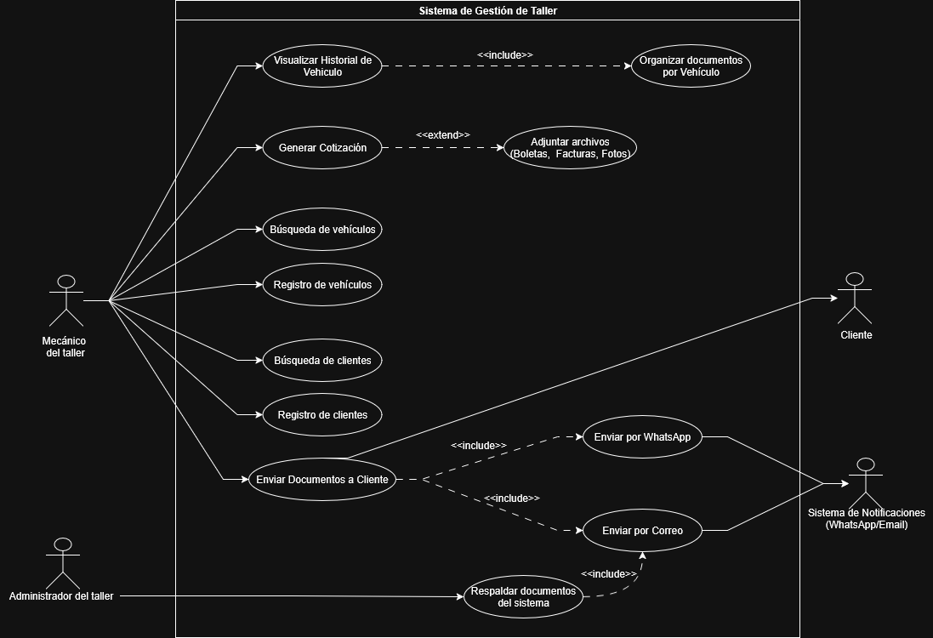

## Características de los usuarios

|  |  |
| --- | --- |
| **Tipo de usuario** | Administrador / Desarrollador |
| **Formación** | NA |
| **Actividades** | Se encarga de la configuración y mantenimiento del sistema, además de la gestión de accesos y permisos, asegurando que el software funcione correctamente y se adapte a los requerimientos del taller. |

|  |  |
| --- | --- |
| **Tipo de usuario** | Mecánico (Usuario principal) |
| **Formación** | Técnico en mecánica automotriz, conocimientos generales en el uso de dispositivos móviles. |
| **Actividades** | Registra clientes y vehículos, genera cotizaciones digitales, adjunta documentos como boletas y facturas mediante fotografías y número de estas, consulta el historial de servicios y gastos de cada vehículo, y comparte la información en PDF con los clientes a través de WhatsApp o correo electrónico como respaldo. |

**2.4 Restricciones**

**Plataforma:** La aplicación será desarrollada como aplicación web con diseño responsivo, por lo que debe ser accesible desde PC y dispositivos móviles.

**Tecnologías:** Se utilizarán HTML, CSS y JavaScript como tecnologías base. La integración con EmailJS y WhatsApp estará limitada a funciones de envío de documentación (PDF) y mensajes de cotización.

**Usuarios:** El sistema contará con un único usuario principal; por tanto, no se implementará un sistema de autenticación completo, aunque se considera opcional una protección básica (PIN o contraseña simple) para resguardar datos.

**Conectividad:** La aplicación requiere conexión a internet para el envío de cotizaciones vía correo electrónico o WhatsApp. Sin embargo, se contempla la posibilidad de guardar temporalmente las cotizaciones en almacenamiento local (LocalStorage o IndexedDB) en caso de no disponer de conexión, para yque el usuario pueda revisarlas o enviarlas cuando vuelva a estar en línea. Esta funcionalidad offline será limitada y no reemplaza la prioridad de compartir información en línea de manera inmediata.

**Simplicidad y usabilidad:** La interfaz debe mantenerse intuitiva y sencilla, enfocada en la rapidez de uso por parte de mecánicos sin formación técnica.

**2.5 Suposiciones y dependencias**

Se asume que el usuario principal dispondrá de conexión a internet en la mayoría de los casos, ya que el sistema requiere acceso en línea para el uso de servicios externos como **EmailJS** (para el envío de documentos por correo electrónico) y la **API de WhatsApp Web** (para compartir cotizaciones y archivos con clientes). Sin embargo, en escenarios donde no exista conectividad, el sistema ofrecerá la posibilidad de generar y descargar las cotizaciones y documentos en formato PDF para su posterior envío.

El sistema está diseñado para ejecutarse en navegadores modernos bajo un esquema de **responsive design web**, lo que permitirá su uso tanto en dispositivos móviles Android como en computadores personales sin necesidad de desarrollar aplicaciones independientes. Se asume que los dispositivos empleados por el usuario cumplen con los requisitos mínimos de hardware y software para la correcta visualización de la interfaz y la ejecución de las funcionalidades básicas.

Actualmente, se prevé que el sistema opere de forma local. No obstante, se deja abierta la posibilidad de migrar a un entorno de alojamiento en la nube en caso de que el volumen de datos y la frecuencia de uso sea justificable en el futuro.

Los requerimientos descritos se consideran **estables**, ya que el alcance del proyecto está previamente definido con el cliente. Sin embargo, se contempla la posibilidad de realizar ajustes menores o incrementales sin que esto implique cambios significativos en la arquitectura general ya propuesta en el sistema.

**2.6 roles y privilegios de acceso**

La versión inicial(Beta) del sistema esta diseñada para un usuario(User) que sería el dueño del taller y también un usuario (Administrador) que se encargara de poder dar mantenimiento y soporte al software y podrá manipular el código fuente ,pero la arquitectura permite la futura implementación de múltiples roles ya sea un Mecanico segundario, como se muestra en la siguiente tabla

|  |  |  |
| --- | --- | --- |
| **Rol** | **Permisos** | **Restricciones** |
| **Administrador** | -Crear, editar y eliminar usuarios (Mecánicos, Administradores secundarios, etc.).  - Asignar roles y permisos personalizados.  -Acceso completo al código fuente para mantenimiento.  -Instalar actualizaciones del sistema.  -Configurar integraciones externas (API de WhatsApp, email, facturación electrónica). | -Sin restricciones dentro del sistema |
| **Mecánico** | - Registro/edición/eliminación de clientes - Registro/edición/eliminación de vehículos - Generación de cotizaciones - Adjuntar documentos (boletas, facturas, fotos) - Acceso completo al historial - Envío de documentos por WhatsApp/email - Eliminación de documentos | - No puede modificar configuraciones del sistema ni parámetros del taller.  - No puede gestionar usuarios ni roles  - No puede eliminar ni sobrescribir fotos ya subidas (solo añadir nuevas de progreso).  No puede acceder al código fuente ni manipularlo |

# **Metodologías de Desarrollo** aplicadas

El presente proyecto ha sido desarrollado aplicando metodología ágil **Scrum**, un marco de trabajo iterativo e incremental ampliamente utilizado en el desarrollo de software. El principal objetivo de Scrum es entregar valor de manera continua al cliente mediante ciclos cortos llamados **sprints**, donde en cada iteración se construye un incremento funcional del sistema.

La elección de Scrum responde a la necesidad de flexibilidad y adaptación a cambios en los requerimientos del taller mecánico, permitiendo al equipo organizarse de forma colaborativa, dar seguimiento constante al avance y entregar resultados tempranos y verificables. A diferencia de los enfoques tradicionales como Cascada o el modelo en V, Scrum facilita la comunicación directa entre los integrantes del equipo, promueve la transparencia y mantiene la atención en la funcionalidad más prioritaria para el usuario.

Dentro de Scrum se emplean herramientas clave como:

* **Product Backlog**: Lista priorizada de todas las funcionalidades, representadas como historias de usuario, que guían el desarrollo del sistema.
* **Sprint Backlog**: Conjunto de tareas seleccionadas del Product Backlog para desarrollarse en un sprint específico.
* **Épicas, Features e Historias de Usuario**: Las épicas representan grandes bloques de valor, las features dividen esas épicas en funcionalidades más específicas, y las historias de usuario detallan necesidades concretas del usuario final.
* **Tasks**: Son las tareas técnicas necesarias para implementar una historia de usuario en un sprint, asignadas a los responsables del equipo.

Scrum fue seleccionado por sobre otras metodologías debido a sus ventajas en proyectos pequeños y de alcance incremental:

* Permite priorizar de forma clara qué debe desarrollarse primero.
* Facilita la entrega temprana de resultados funcionales al cliente.
* Se adapta mejor a cambios en los requisitos que puedan surgir durante el desarrollo.
* Promueve la organización visual mediante tableros y reuniones de seguimiento.

En comparación, metodologías tradicionales como **Cascada** o **Modelo en V** son más rígidas y requieren que los requisitos estén completamente definidos desde el inicio, lo que incrementa el riesgo de generar un producto que no cumpla con las expectativas del cliente. Por otro lado, metodologías ágiles alternativas como **Kanban** o **Extreme Programming (XP)** ofrecen beneficios específicos, pero Scrum representa un equilibrio adecuado entre simplicidad, estructura y flexibilidad, lo que lo hace idóneo para el presente proyecto.

# Historias de usuario

Se ordena de mayor prioridad a menor

|  |  |  |  |  |
| --- | --- | --- | --- | --- |
| **RECOPILACIÓN DE HISTORIAS DE USUARIO** | | | | |
|  |  |  |  |  |
| **ID** | **Rol** | **Característica / Funcionalidad** | **Razón / Resultado** | **Criterios de aceptación** |
| HU01 | Como mecánico/administrador del taller | Necesito poder registrar clientes con nombre completo, RUT, número de teléfono celular y dirección opcional | Para mantener una base de datos organizada de mis clientes y poder contactarlos cuando sea necesario | * El sistema debe validar el formato del RUT chileno automáticamente * Debe mostrar error si el RUT no tiene formato válido * Los campos nombre, RUT y teléfono son obligatorios * No debe permitir RUTs duplicados |
| HU02 |  |  |  |  |
|  | Como Mecanico/administrador del taller | Necesito poder buscar clientes por nombre completo | Para localizar rápidamente la información de mis clientes existentes | * La búsqueda debe ser insensible a mayúsculas y minúsculas * Los resultados deben mostrarse dinámicamente mientras el usuario escribe en el buscador * Los resultados se deben mostrar de forma clara y ordenada |
| HU03 | **Como** mecánico/administrador del taller | **Necesito** poder editar la información de clientes existentes | **Para** mantener actualizada la base de datos cuando cambien datos como teléfono o dirección | * Debe permitir modificar todos los campos excepto el RUT * Debe mantener las validaciones al actualizar * Debe mostrar confirmación antes de guardar cambios * No debe permitir dejar campos obligatorios vacíos |
| HU04 | **Como** mecánico/administrador del taller | **Necesito** poder eliminar clientes del sistema | **Para** mantener limpia la base de datos eliminando registros obsoletos o erróneos | * Debe mostrar advertencia antes de eliminar * No debe permitir eliminar clientes que tengan vehículos asociados * Debe mostrar mensaje de confirmación tras eliminación exitosa o mensaje de error si no se elimino |
| HU05 | Como mecánico/administrador del taller | Necesito poder registrar vehículos utilizando la patente como identificador único | Para asociar cada vehículo con su respectivo cliente y mantener registros independientes | * La patente debe ser única en el sistema * Cada vehículo debe asociarse a un cliente existente * Un cliente puede tener múltiples vehículos * La patente es campo obligatorio * No debe permitir patentes duplicadas * El sistema debe notificar si se intenta registrar una patente duplicada |
| HU06 | Como mecánico/administrador del taller | Necesito poder buscar vehículos ingresando la patente completa | Para acceder rápidamente a toda la información e historial de un vehículo específico | * Debe encontrar el vehículo por patente exacta * Debe mostrar información relativa o parcial del cliente asociado * Debe mostrar historial completo del vehículo |
| HU07 | Como mecánico/administrador del taller | **Necesito** poder editar la información de vehículos registrados | **Para** corregir datos incorrectos o actualizar información del vehículo | * Debe permitir cambiar la patente si no está duplicada * Debe permitir cambiar la asociación con otro cliente * Debe mantener las validaciones al actualizar * Debe mostrar confirmación antes de guardar |
| HU08 | Como mecánico/administrador del taller | **Necesito** poder eliminar vehículos del sistema | **Para** mantener limpia la base de datos eliminando registros obsoletos | * Debe mostrar advertencia antes de eliminar * Debe mostrar cuántos documentos se eliminarán junto con el vehículo * Debe requerir confirmación explícita del usuario * Al eliminar un vehículo, debe eliminar también su historial asociado |
| HU09 | Como mecánico/administrador del taller | Necesito poder generar cotizaciones en formato PDF | Para entregar presupuestos profesionales a mis clientes de manera digital | * El PDF debe incluir fecha actual * Debe mostrar datos del cliente y patente del vehículo * Debe incluir descripción detallada del trabajo * Debe mostrar monto total claramente * Debe incluir datos del taller * El documento debe ser descargable * Debe poder compartirse por los medios definidos (WhatsApp, correo) |
| HU10 | Como mecánico/administrador del taller | **Necesito** poder consultar las cotizaciones generadas previamente | **Para** revisar presupuestos anteriores y dar seguimiento a cotizaciones pendientes | Debe mostrar lista de cotizaciones por vehículo  Debe permitir filtrar por fecha o estado  Debe permitir visualizar el PDF generado  Debe mostrar información básica sin abrir el documento |
| HU11 | Como mecánico/administrador del taller | **Necesito** poder modificar cotizaciones existentes | **Para** actualizar precios o servicios antes de enviarlas al cliente | Debe permitir editar descripción y montos   * Debe regenerar el PDF automáticamente |
| HU12 | Como mecánico/administrador del taller | Necesito poder eliminar cotizaciones existentes | Para poder mantener limpio el historial del cliente y vehiculo | * Debe poder eliminar el total de la cotización (pdf) * Debe mostrar mensaje de advertencia antes de eliminar |
| HU13 | Como mecánico/administrador del taller | Necesito poder adjuntar boletas como imagen o PDF | Para documentar oficialmente los servicios prestados y pagos recibidos | * Debe permitir adjuntar archivos en formato imagen (JPG/PNG) o PDF * El archivo adjuntado debe asociarse al cliente y al vehículo correspondiente * Debe permitir visualizar o descargar el archivo posteriormente * Debe permitir adjuntar múltiples boletas a un mismo servicio |
| HU14 | Como mecánico/administrador del taller | Necesito poder adjuntar facturas como imagen o PDF | Para justificar cotizaciones cuando el cliente lo requiera y mantener respaldo organizado | * Debe permitir adjuntar archivos en formato imagen (JPG/PNG) o PDF * El archivo adjuntado debe asociarse al cliente y vehículo correspondiente * Debe permitir visualizar o descargar la factura posteriormente * Debe permitir adjuntar múltiples facturas por servicio o cotización |
| HU15 | Como mecánico/administrador del taller | Necesito poder adjuntar fotografías de progreso y evidencia a cada servicio | Para documentar visualmente los trabajos realizados y mantener un registro completo | * Debe permitir tomar fotos directamente con la cámara * Debe permitir seleccionar fotos desde la galería * Las fotos deben asociarse al historial del vehículo * Debe permitir múltiples fotos por servicio * El sistema debe permitir visualizar las fotos en el historial del vehículo |
| HU16 | Como mecánico/administrador del taller | Necesito que el sistema organice automáticamente cotizaciones, boletas, facturas y órdenes de trabajo por vehículo | Para mantener un historial completo y organizado de cada vehículo que facilite las consultas | * Todos los documentos deben agruparse por patente * Deben ordenarse cronológicamente ascendente * Debe diferenciarse visualmente cada tipo de documento * Debe ser fácil acceder desde el perfil del vehículo * La organización debe ser automática |
| HU17 | Como mecánico/administrador del taller | Necesito poder enviar documentos PDF directamente a través de WhatsApp | Para compartir cotizaciones, facturas y boletas de manera rápida sin salir de la aplicación | * Debe integrar con la API nativa de WhatsApp * Debe adjuntar automáticamente el PDF generado * Debe usar el número de teléfono registrado del cliente |
| HU18 | Como mecánico/administrador del taller | Necesito poder enviar documentos por correo electrónico como alternativa a WhatsApp | Para tener una opción adicional de comunicación con clientes que prefieren el email | * Debe integrar con la aplicación de correo nativa * Debe adjuntar automáticamente el PDF * Debe pre-llenar el destinatario si hay email registrado * Debe incluir asunto descriptivo * Debe funcionar como alternativa a WhatsApp obvio |
| HU19 | Como mecánico/administrador del taller | Necesito ver el historial de servicios de cada vehículo en formato tabla simple | Para consultar de manera clara y ordenada todo el historial sin elementos gráficos complejos | * Debe mostrar los datos en formato tabla * Debe incluir tipo de documento, fecha y monto * Debe ordenarse cronológicamente * No debe incluir gráficos complejos o idealmente no graficos |
| HU20 | Como mecánico/administrador del taller | Necesito poder buscar repuestos en línea y comparar precios entre proveedores | Para crear cotizaciones más precisas y competitivas con precios actualizados del mercado | * Debe conectar con APIs de proveedores * Debe mostrar comparación de precios * Debe permitir integrar precios en cotizaciones * Debe funcionar con conexión a internet * Los resultados deben ser actualizados |

## Reglas de Negocio o RN:

RN01: Cada patente debe ser única en el sistema. No puede existir más de un vehículo registrado con la misma patente.

RN02: Cada vehículo se trata como un registro independiente, aunque pertenezca al mismo cliente.

RN03: Los tipos de documento (cotizaciones, boletas, facturas) deben mantenerse claramente diferenciados visual y funcionalmente para no generar una inconsistencia.

RN04: Los documentos asociados a un vehículo deben ordenarse cronológicamente por defecto.

RN05: Son campos obligatorios para clientes: nombre completo, RUT válido y teléfono. La dirección es opcional.

RN06: La patente es el identificador principal para acceder a información del vehículo como una ID.

RN07: Todos los documentos PDF deben incluir: fecha, datos del cliente, patente, descripción del servicio y monto total.

RN08: El sistema está diseñado para usuario único sin sistema de autenticación complejo.

RN9: La interfaz debe priorizar simplicidad y funcionalidad sobre elementos complejos

## Requisitos no funcionales

### Requisitos de rendimiento

El sistema deberá contar con una interfaz **simple, rápida e intuitiva**, optimizada para uso ágil en dispositivos móviles.

El acceso principal será desde teléfono, garantizando tiempos de respuesta inmediatos en las operaciones básicas (consulta de clientes, vehículos, cotizaciones y facturas).

### Seguridad

El sistema contará con un esquema de seguridad básico y **sin autenticación compleja**, ya que será manejado por un **usuario único**.

Se asegura que la información se almacene de manera ordenada, con respaldo manual a través de correo electrónico para evitar pérdida de datos.

### Fiabilidad

El sistema deberá permitir trabajar **sin conexión a internet**, asegurando que las operaciones principales (registro de clientes, vehículos, cotizaciones y facturas) puedan realizarse sin interrupciones.

En caso de reconexión, el sistema deberá mantener la información intacta y lista para sincronización básica.

### Disponibilidad

El sistema estará disponible en todo momento para dispositivos móviles, con compatibilidad adicional en PC mediante la **App** **Web** la cual dispondrá de **Responsive Design**.

# Product Backlog

El presente documento detalla el Product Backlog del sistema de gestión de taller mecánico. Las historias de usuario se priorizan con la técnica MoSCoW, incluyendo descripción completa, responsable, estado, prioridad y esfuerzo estimado.

## Técnica de Priorización – MoSCoW

**M (Must Have / Debe tener)**: Funcionalidades críticas que el sistema debe implementar para cumplir objetivos mínimos.

**S (Should Have / Debería tener):** Funcionalidades importantes que aportan valor, pero no críticas para la operación inicial.

**C (Could Have / Podría tener)**: Funcionalidades deseables que mejoran la experiencia sin afectar lo básico.

**W (Won’t Have / No tendrá por ahora):** Funcionalidades descartadas para la primera versión; posibles a futuro.

## Product Backlog

|  |  |  |  |  |  |  |  |  |  |
| --- | --- | --- | --- | --- | --- | --- | --- | --- | --- |
| **ID** | **Épica/Epic** | **Feature** | **Historia de Usuario** | **Nombre de tarea (Task)** | **Propietario de tarea** | **Estado** | **Prioridad (MoSCoW)** | **Esfuerzos estimados (hrs)** | **Sprint** |
| HU01 | **Gestión de Clientes y Vehículos** | Gestión de Clientes | Como mecánico/administrador QUIERO registrar clientes con nombre, RUT, celular y dirección opcional PARA mantener un orden y poder buscarlos cuando sea necesario. | Módulo de registro de clientes con validación de RUT |  | Pendiente | **M** |  | 1 |
| HU02 | Como mecánico/administrador QUIERO buscar clientes por nombre completo PARA localizar rápidamente la información de mis clientes existentes. | Motor de búsqueda de clientes |  | Pendiente | **M** |  | 1 |
| HU03 |  | Como mecánico/administrador QUIERO editar la información de clientes existentes PARA mantener actualizada la base de datos cuando cambien datos como teléfono o dirección. | Módulo de edición de clientes |  | Pendiente | **S** |  | 2 |
| HU04 | Como mecánico/administrador QUIERO eliminar clientes del sistema PARA mantener limpia la base de datos eliminando registros obsoletos o erróneos. | Sistema de eliminación de clientes con validaciones de integridad |  |  | **C** |  | 2 |
| **HU05** |  | Gestión de Vehículos | Como mecánico/administrador QUIERO registrar vehículos usando la patente como identificador único PARA asociar cada vehículo con su cliente y mantener registros independientes. | Registro de vehículos asociado a clientes |  | Pendiente | **M** |  | 1 |
| HU06 |  |  | Como mecánico/administrador QUIERO buscar vehículos ingresando la patente PARA acceder rápidamente al historial completo del vehículo. | Motor de búsqueda de vehículos |  | Pendiente | **M** |  | 1 |
| HU07 | Como mecánico/administrador QUIERO editar la información de vehículos registrados PARA corregir datos incorrectos o actualizar información del vehiculo | Módulo de edición de vehículos |  | Pendiente | **S** |  | 2 |
| HU08 | Como mecánico/administrador QUIERO eliminar vehículos del sistema PARA mantener limpia la base de datos eliminando registros obsoletos. | Sistema de eliminación de vehículos con cascada de documentos |  | Pendiente | **C** |  | 2 |
|  |  |  |  |  |  |  |  |  |
| HU09 | **Gestión de Cotizaciones** | Generación de Cotizaciones  Adjuntar Archivos | Como mecánico/administrador QUIERO generar cotizaciones en PDF PARA entregar presupuestos profesionales a mis clientes. | Sistema de generación de cotizaciones |  | Pendiente | **M** |  | 2 |
| HU10 | Como mecánico/administrador QUIERO consultar las cotizaciones generadas previamente PARA revisar presupuestos anteriores y dar seguimiento a cotizaciones pendientes. | Vista de historial de cotizaciones | Pendiente | S |  |  | 2 |
| HU11 |  |  | Como mecánico/administrador QUIERO modificar cotizaciones existentes PARA actualizar precios o servicios antes de enviarlas al cliente. | Editor de cotizaciones con regeneración de PDF | Pendiente | s |  |  | 2 |
| HU12 |  | Como mecánico/administrador QUIERO eliminar cotizaciones erróneas o canceladas PARA mantener limpio el historial de documentos del vehículo. | Sistema de eliminación de cotizaciones | Pendiente | **C** |  |  | 2 |
| HU13 |  |  | Como mecánico/administrador QUIERO adjuntar boletas en PDF o imagen PARA documentar servicios prestados. | Módulo de boletas electrónicas |  | Pendiente | **C** |  | 2 |
| HU14 |  |  | Como mecánico/administrador QUIERO adjuntar facturas en PDF o imagen PARA justificar cotizaciones. | Sistema de facturación electrónica |  | Pendiente | **C** |  | 2 |
| HU15 |  | Organización de Archivos | Como mecánico/administrador QUIERO adjuntar fotografías de progreso a cada servicio PARA documentar los trabajos realizados y mantener un registro visual. | Funcionalidad de carga de imágenes |  | Pendiente | **C** |  | 2 |
| HU16 |  |  | Como mecánico/administrador QUIERO que el sistema organice automáticamente documentos por vehículo PARA mantener un historial completo y organizado por cada cliente. (**Organización automática backend**.) | Organización automática de documentos |  | Pendiente | **S** |  | 2 |
| HU17 | **Comunicación con Clientes** | Envío de Documentos | Como mecánico/administrador QUIERO enviar documentos PDF a través de WhatsApp PARA compartir información con clientes de forma rápida. | Integración API de WhatsApp para envío automático |  | Pendiente | **S** |  | 3 |
| HU18 |  |  | Como mecánico/administrador QUIERO enviar documentos por correo electrónico PARA ofrecer una alternativa a clientes que prefieren email. | Módulo de correo electrónico |  | Pendiente | **C** |  | 3 |
| HU19 | **Gestión de Historial** | Visualización Historial | Como mecánico/administrador QUIERO ver historial de servicios de vehículos en tabla simple PARA consultar de forma clara y ordenada el historial. (**Visualización frontend en tabla**.) | Vista de historial en formato tabla |  | Pendiente | **M** |  | 2 |
| HU20 |  | Búsqueda de Repuestos | Como mecánico/administrador QUIERO buscar repuestos en línea y comparar precios PARA crear cotizaciones más precisas y competitivas. | Conexión con APIs de proveedores |  | Pendiente | **W** |  | 3 |

### Archivo de tabla en Excel para una mejor visualización:



## Sprints **(actualización pendiente del 2do sprint en adelante)**

|  |  |  |  |  |  |
| --- | --- | --- | --- | --- | --- |
| Nombre de tarea | Prioridad | Propietario de tarea | Fecha de inicio | Fecha de término | Estado |
| Sprint 1 - Registro y búsqueda | | | | | |
| Registrar clientes. | M | Benjamín Manuel Ignacio Moreira Arias |  |  | No iniciada |
| Buscar clientes. | M | Maximiliano Javier Beltrán Barrueto |  |  | No iniciada |
| Registrar vehículos. | M | Marcos Ignacio Villarroel Solís |  |  | No iniciada |
| Buscar vehículos por patente. | M | Juan Pablo Maldonado Huenulef |  |  | No iniciada |
| Sprint 2 - Cotizaciones y visualización | | | | | |
| Generar cotizaciones en PDF. | M |  |  |  | No iniciada |
| Visualizar historial en formato tabla. | M |  |  |  | No iniciada |
| Organización automática de documentos por vehículo. | S |  |  |  | No iniciada |
| Sprint 3 - Adjuntar y compartir | | | | | |
| Adjuntar fotografías de servicios. | C |  |  |  | No iniciada |
| Adjuntar boletas (PDF/imagen). | C |  |  |  | No iniciada |
| Adjuntar facturas (PDF/imagen). | C |  |  |  | No iniciada |
| Enviar documentos por WhatsApp. | M |  |  |  | No iniciada |
| Enviar documentos por correo electrónico. | C |  |  |  | No iniciada |
| Sprint 4 - Valor Agregado | | | | | |
| Buscar repuestos en línea y comparar precios. | W |  |  |  | No iniciada |

## Sprint #1 Backlog

|  |  |  |  |  |
| --- | --- | --- | --- | --- |
| Sprint 1 Backlog | | | | |
| ID/HU | Criterios de aceptación | Tareas (Tasks) | Responsable | Estado |
| HU01 – Registrar clientes | • El sistema debe validar el formato del RUT chileno automáticamente  • Debe mostrar error si el RUT no tiene formato válido  • Los campos nombre, RUT y teléfono son obligatorios  • No debe permitir RUTs duplicados | 1. Crear formulario de registro de clientes. | Benjamín Manuel Ignacio Moreira Arias |  |
| 2. Implementar validación automática de RUT. | Benjamín Manuel Ignacio Moreira Arias |  |
| 3. Validar campos obligatorios (nombre, RUT, teléfono). | Benjamín Manuel Ignacio Moreira Arias |  |
| 4. Implementar restricción de RUT único en BD. | Benjamín Manuel Ignacio Moreira Arias |  |
| 5. Probar flujo completo de registro. | Benjamín Manuel Ignacio Moreira Arias |  |
| HU02 - Buscar clientes | • La búsqueda debe ser insensible a mayúsculas y minúsculas  • Los resultados deben mostrarse dinámicamente mientras el usuario escribe en el buscador  • Los resultados se deben mostrar de forma clara y ordenada | 1. Crear campo de búsqueda de clientes. | Maximiliano Javier Beltrán Barrueto |  |
| 2. Implementar búsqueda parcial y completa (case insensitive). | Maximiliano Javier Beltrán Barrueto |  |
| 3. Programar actualización dinámica de resultados (live search). | Maximiliano Javier Beltrán Barrueto |  |
| 4. Mostrar resultados en lista ordenada. | Maximiliano Javier Beltrán Barrueto |  |
| 5. Probar búsquedas exitosas y fallidas. | Maximiliano Javier Beltrán Barrueto |  |
| HU05 - Registrar vehículos | • La patente debe ser única en el sistema • Cada vehículo debe asociarse a un cliente existente • Un cliente puede tener múltiples vehículos • La patente es campo obligatorio • No debe permitir patentes duplicadas  • El sistema debe notificar si se intenta registrar una patente duplicada | 1. Crear formulario de registro de vehículos. | Marcos Ignacio Villarroel Solís |  |
| 2. Relacionar vehículo con cliente existente en BD. | Marcos Ignacio Villarroel Solís |  |
| 3. Implementar restricción de patente única. | Marcos Ignacio Villarroel Solís |  |
| 4. Validar patente obligatoria. | Marcos Ignacio Villarroel Solís |  |
| 5. Prueba de registro con cliente con varios vehículos. | Marcos Ignacio Villarroel Solís |  |
| HU06 - Buscar vehículos por patente | • Debe encontrar el vehículo por patente exacta • Debe mostrar información relativa o parcial del cliente asociado • Debe mostrar historial completo del vehículo | 1. Crear campo de búsqueda por patente exacta. | Juan Pablo Maldonado Huenulef |  |
| 2. Implementar query para traer datos del cliente asociado. | Juan Pablo Maldonado Huenulef |  |
| 3. Mostrar historial del vehículo (documentos, servicios, etc.). | Juan Pablo Maldonado Huenulef |  |
| 4. Probar búsqueda de patentes registradas y no registradas. | Juan Pablo Maldonado Huenulef |  |

# Paradigma 4+1

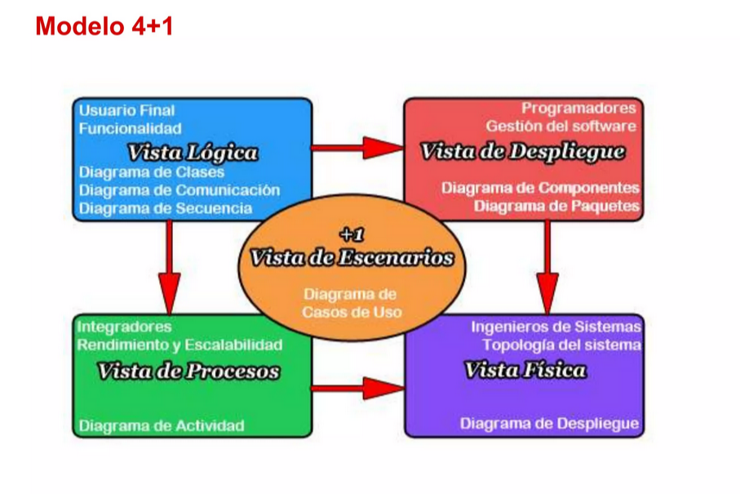

## Vista Lógica

Está enfocada en describir la estructura y funcionalidad del sistema, y para este sistema se utilizó un diagrama de Clases para representar esta Vista.

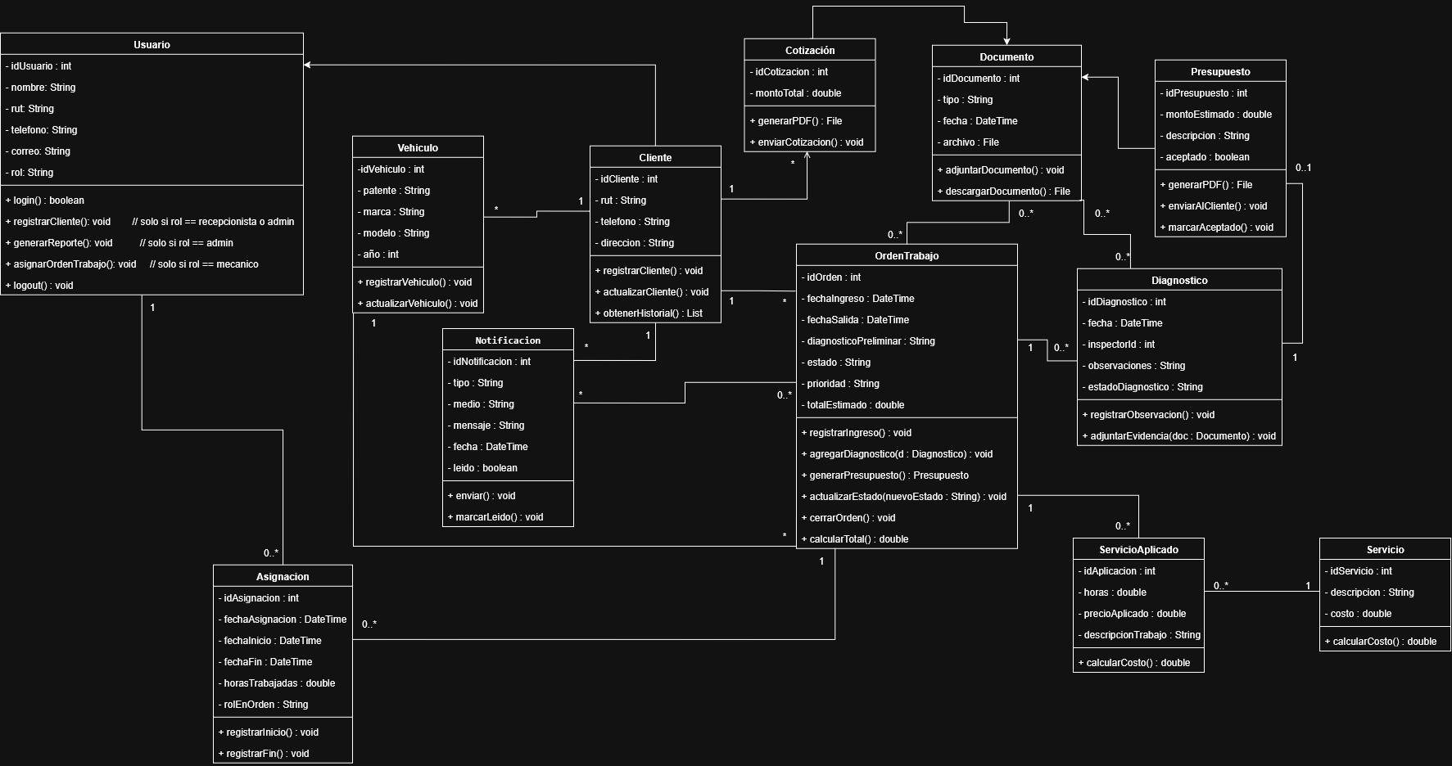

## Vista de Despliegue

Ilustra el sistema de la perspectiva del programador y está enfocado en la administración de los artefactos de software. El Diagrama Componentes UML se utiliza para describir los componentes del sistema.

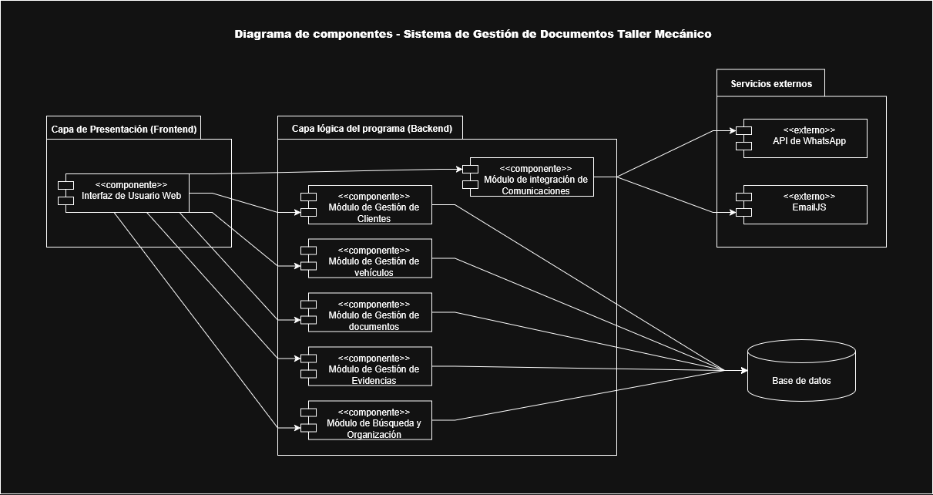

## Vista de Procesos

Explica los procesos de sistema y cómo se comunican. se enfoca en el comportamiento del sistema en tiempo de ejecución

Esta vista se representará con 5 diagramas de Secuencias que demostrarán el flujo del sistema incluyendo: inicio de sesión, registro de clientes, registro de vehículos, generar y compartir cotizaciones, y consultar historial de vehículos.

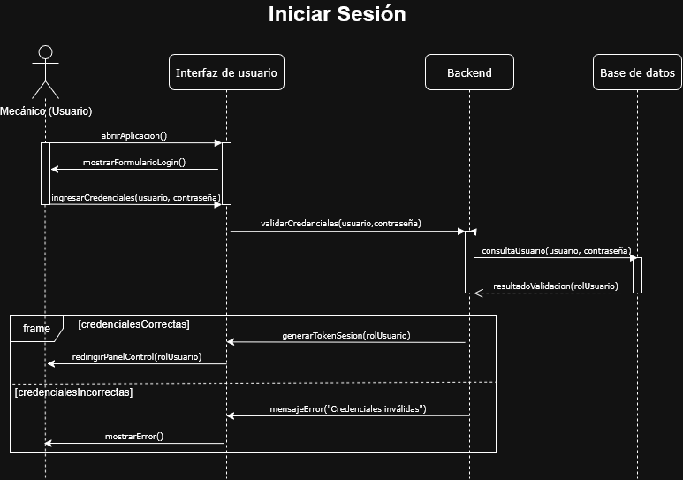

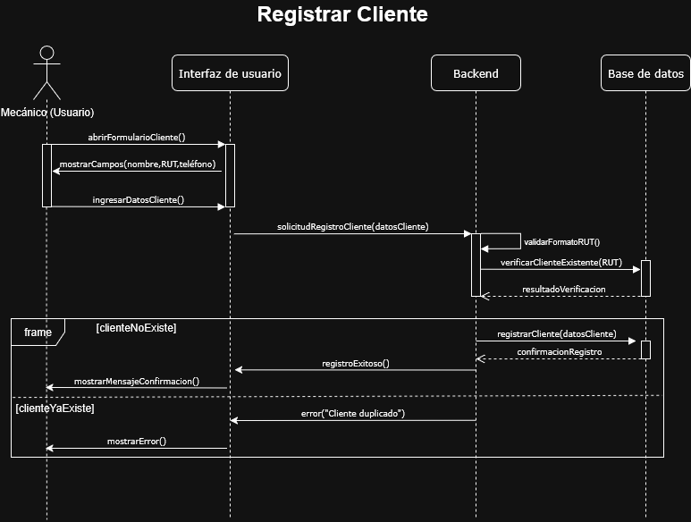

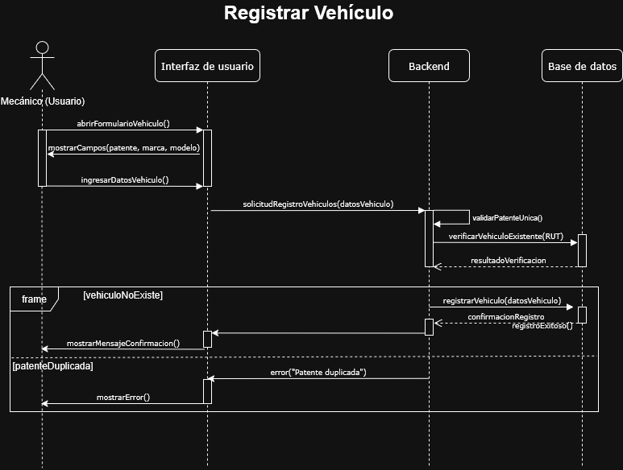

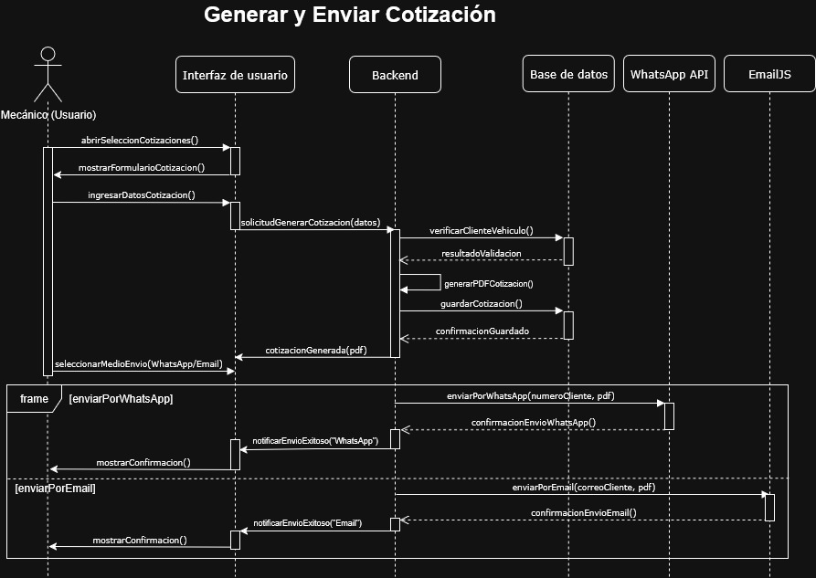

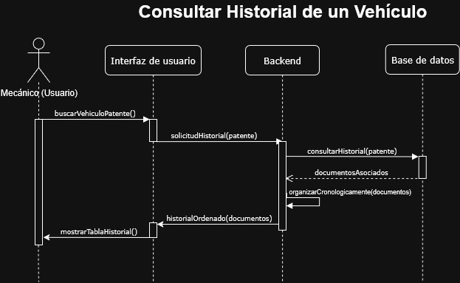

## Vista Física

Describe el sistema desde el punto de vista de un ingeniero de sistemas. Está relacionada con la topología de componentes de software en la capa física (hardware), así como las conexiones físicas entre estos componentes.

Esta vista será representada con un diagrama de despliegue

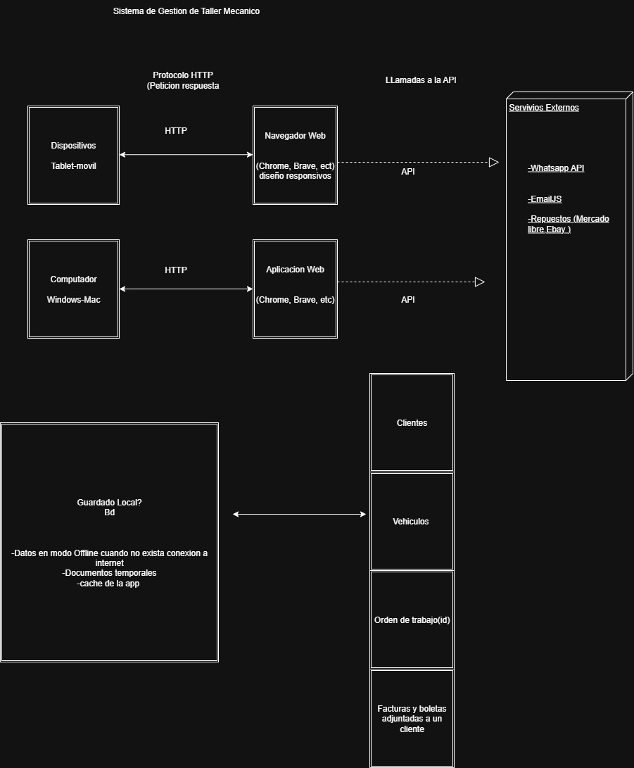

## Vista (+1) de Escenarios

Los escenarios describen secuencias de interacciones entre objetos, y entre procesos. Se utilizan para identificar y validar el diseño de arquitectura. También sirven como punto de partida para pruebas de un prototipo de arquitectura. La descripción de la arquitectura se ilustra utilizando un conjunto de casos de uso.

En él, se modelan los casos de uso y los actores del sistema que interactuarán con este mismo.



## Arquitectura técnica propuesta

### Definicion de la arquitectura

La arquitectura propuesta para el Sistema de Gestión de Taller Mecánico sigue un enfoque (MVT) cliente-servidor basado en web, con una estructura modular que permite escalabilidad futura y mantenibilidad. Se ha optado por una arquitectura de tres capas (presentación, lógica de negocio y datos), aprovechando tecnologías web estándar y servicios en la nube para garantizar accesibilidad multiplataforma.

### Estilo Arquitectonico

Arquitectura en Capas : Separacion clara entre interfaz de usuario, lógica de aplicación y almacenamiento de datos

Modelo usado MTV-MCV(Modelo-vista-contralador): Para una mejor organización del código en el frontend y backend

### Diagrama de Arquitectura Propuesto

Acontinuacion, se presenta un diagrama que ilustra la estructura general del sistema

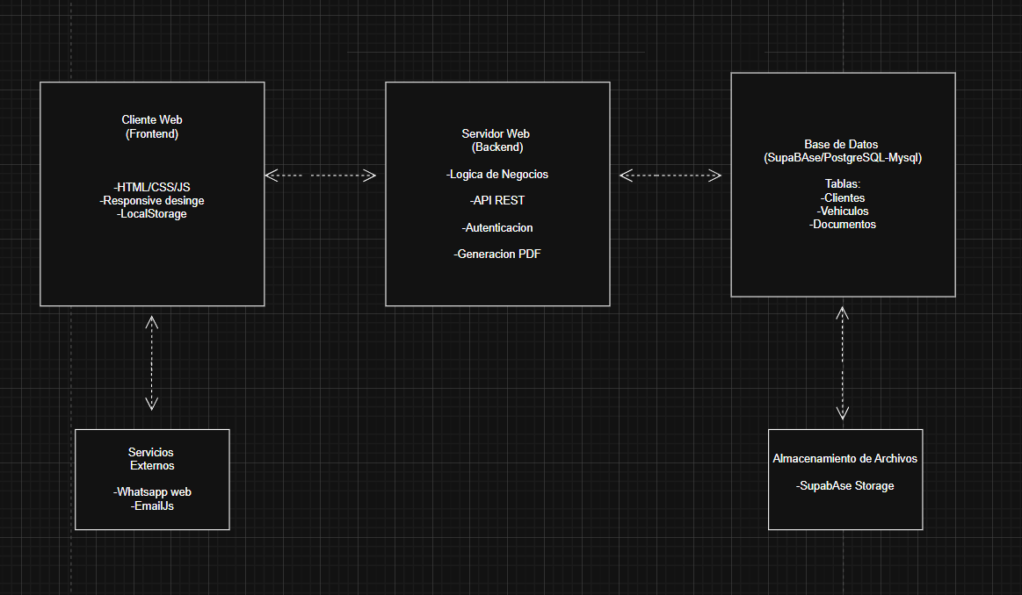

# Bosquejos / Interfaz de usuario:

## Interfaz – Historial de trabajo

Ejemplo de visualización hecho con Gemini IA:

## Interfaz – Detalle de trabajo

Ejemplo de visualización hecho con Gemini IA:

## Interfaz de cotización

Plantilla de cotizaciones facilitada:

Ejemplo de generación de cotizaciones (solo ejemplo. Queda abierto a cambios para agregar o cambiar acorde a los requisitos finales):

# Instrumentos utilizados para el levantamiento de requerimientos

## Entrevista

### Entrevista de Levantamiento de Requerimientos

Proyecto: Sistema de Gestión para Taller Mecánico

Cliente: Cristian Andrés Maldonado Gómez

Entrevistador: Juan Pablo Maldonado Huenulef

Fecha: 14/08/2025

Lugar: Taller Mecánico

R: Tiene problema para mantener el orden de sus documentos, lo guarda todo en una bolsa por lo que queda todo desordenado y esparramado. Es bastante complicado mantener el registro de todo con su respectivo orden, le gustaría traspasar todo a digital como pudiera ser su celular que frecuenta más, de ese modo se le podría facilitar el poder enviar información a sus clientes de manera más eficaz y rápida

#### 1. Información general del negocio

**• Cuéntame cómo es un día típico de trabajo en el taller.**

Respuesta: revisión ocular de vehículo a reparar, para posterior evaluación desarme y cambio de **repuestos**

________________________________________________________________

________________________________________________________________

**• ¿Qué tipo de servicios realizas con más frecuencia?**

Respuesta: mantención en general de vehículos.

________________________________________________________________

________________________________________________________________

**• ¿Qué problemas de organización o administración enfrentas actualmente?**

Respuesta: boletas, ordenes de trabajo desparramadas y desorganizadas. No hay manejo administrativo a causa de la suciedad, cuando trabaja se ensucia por lo que no puede manipular los documentos de manera segura (por practicidad sería mejor algo en digital para ingresar toda la información y sus registros)

________________________________________________________________

________________________________________________________________

**• ¿Quiénes usarían esta aplicación además de ti?**

Respuesta: solo el y que el cliente tenga acceso a su información.

________________________________________________________________

________________________________________________________________

#### 2. Gestión de clientes

**• Describe la información que necesitas guardar de cada cliente.**

Respuesta: nombre, rut, numero de cel, dirección eventualmente.

________________________________________________________________

________________________________________________________________

**• ¿Cómo buscas actualmente la información de un cliente cuando la necesitas?**

Respuesta: todos los clientes que llegan al taller les dejan el número por whatsapp simplemente y le pide el número de patente para con eso sacar la información del vehículo

________________________________________________________________

________________________________________________________________

**• ¿Qué problemas has tenido para encontrar datos de clientes en el pasado?**

Respuesta: todo el trabajo se maneja mediante whatsapp, ahí quedan todos los registros de conversación entre otros_________________________________________________

________________________________________________________________

________________________________________________________________

#### 3. Manejo de vehículos

**• ¿Qué información técnica de un vehículo es importante guardar?**

Respuesta: solo la patente uno tiene acceso a la info del vehículo, la demás info la entrega el escáner automotriz

________________________________________________________________

________________________________________________________________

**• ¿Cómo manejas hoy a los clientes que tienen más de un vehículo?**

Respuesta: todos los clientes son individuales, independientemente de si trae un auto o 20 autos. Un vehículo es individual. Un cliente es distinto al otro vehículo independientemente de si es el mismo dueño

________________________________________________________________

________________________________________________________________

**• ¿Qué te gustaría poder ver cuando entras al historial de un vehículo?**

Respuesta: cotizaciones, facturas, boletas, compras, ordenes de trabajo, motivos por el que llegó a consultar la falla, foto de avances. Todo lo relacionado con el servicio

________________________________________________________________

________________________________________________________________

#### 4. Cotizaciones, boletas y facturas

**• Cuéntame paso a paso cómo haces una cotización actualmente.**

Respuesta: mediante whatsapp con los vendedores de repuesto, ahí se pasa toda la información, todo el proceso se hace en línea, en caso de necesitar algún repuesto se podría ir a tienda, pero mayormente en línea por whatsapp

________________________________________________________________

________________________________________________________________

**• ¿Qué campos o datos no pueden faltar en una cotización?**

Respuesta: _lo principal (descripción, monto total, etc) ________________________________________________

________________________________________________________________

________________________________________________________________

**• ¿Cómo te gustaría que se guarden las boletas y facturas en la aplicación?**

Respuesta: que se guarde mediante pdf o archivo de imagen detallado (fecha, monto, etc)

________________________________________________________________

________________________________________________________________

**• ¿Necesitas diferenciar entre cotizaciones, boletas y facturas?**

Respuesta: obviamente, sí. Que estén separadas para llevar orden, que es lo primordial

________________________________________________________________

________________________________________________________________

**• ¿Quieres que la aplicación genere documentos en PDF o que se puedan imprimir?**

Respuesta: sí, para poder enviarlo a clientes por whatsapp

________________________________________________________________

________________________________________________________________

#### 5. Historial de gastos y reportes

**• Cuando un cliente pregunta cuánto ha gastado en su vehículo, ¿cómo obtienes esa información hoy?**

Respuesta: buscando todo a mano, uno por uno entre todos los documentos desordenados

________________________________________________________________

________________________________________________________________

**• ¿Te gustaría ver resúmenes anuales, mensuales o por rango de fechas?**

Respuesta: no está interesado en resumen, simplemente poder ingresar la patente de vehículo y obtener información de dicho vehículo o nombre de cliente

________________________________________________________________

________________________________________________________________

**• ¿Prefieres que los reportes sean en formato gráfico, en tablas o en ambos formatos?**

Respuesta: únicamente en tabla, gráfico sería más confuso. Solo busca algo simple, rápido y fácil de entender

________________________________________________________________

________________________________________________________________

#### 6. Uso de la aplicación

**• ¿En qué dispositivos te gustaría poder usar esta aplicación?**

Respuesta: en el teléfono mayormente (pero preferiblemente ambas, pc y android. Que tengan compatibilidad entre ambas)

________________________________________________________________

________________________________________________________________

• **¿En qué lugares la usarías normalmente?**

Respuesta: en cualquier lugar, siempre que la necesite

________________________________________________________________

________________________________________________________________

**• ¿Es importante que funcione sin conexión a internet?**

Respuesta: no es necesario, simplemente necesita poder compartir la información con el cliente (integración con whatsapp o buscar algo similar)

________________________________________________________________

________________________________________________________________

**• ¿Quieres que la información esté guardada en la nube para acceder desde cualquier parte?**

Respuesta: no es necesario, pero quiere tener la opción de poder enviarlo a algún correo electrónico como respaldo en caso de ser necesario

________________________________________________________________

________________________________________________________________

#### 7. Seguridad y accesos

**• ¿Quién más tendría acceso a la aplicación?**

Respuesta: solamente el propietario____________________

Dueño único o usuario único_________________________________________________

________________________________________________________________

**• ¿Qué información debe estar protegida con contraseña o PIN?**

Respuesta: sin contraseña, simplemente que sea funcional

________________________________________________________________

________________________________________________________________

• ¿Quieres que cada usuario tenga un nivel de permisos distinto?

Ejemplo: Ejemplo: 'Sí, para que no puedan borrar información importante.'

Respuesta: Se omite_________________________________________________

________________________________________________________________

________________________________________________________________

#### 8. Ideas adicionales

**• Si pudieras agregar cualquier función extra a esta aplicación, ¿cuál sería?**

Respuesta: búsqueda de repuestos por imágenes, cotizar de manera online, comparación de precios_

## Cuestionario

(falta adjuntar. Pendiente la respuesta…)



## Observación directa

Durante la observación directa realizada en el taller mecánico, se pudo constatar lo siguiente: Las cotizaciones se elaboran en plantillas digitales de Excel, que luego se deben enviar por WhatsApp de manera manual, generando retrasos. Se observó también que el dueño acumula boletas y facturas físicas para justificar gastos, lo cual le provoca pérdida de tiempo y desorganización debido a los múltiples documentos físicos. En general, se evidenció que la mayor parte del tiempo administrativo se destina a tareas repetitivas que podrían automatizarse mediante un sistema de gestión.

## Análisis de documentos existentes

### Plantilla de gasto:

### Plantilla de presupuesto

### Plantilla de cotización



# Esquema de la estructura

La estructura propuesta del sistema se diseñó bajo un enfoque modular, lo que permite dividir las funcionalidades en componentes específicos que interactúan entre sí mediante una base de datos relacional centralizada. Este modelo busca optimizar el flujo de trabajo del taller mecánico, cubriendo las principales áreas operativas: gestión de clientes, administración de vehículos, control documental y comunicación con los usuarios.

Cada módulo cumple un rol claramente definido dentro del sistema y se integra de manera coordinada con los demás, asegurando consistencia de la información y escalabilidad para futuras versiones. A continuación, se detallan los módulos principales:

## Módulo de gestión de Clientes

**Descripción:** Permite registrar, editar, buscar y eliminar clientes, asegurando la validez de sus datos (RUT, teléfono, correo).  
**Precondiciones:** El sistema debe estar disponible y el usuario autenticado.

**Flujo principal:**

1. El usuario accede al módulo de clientes.
2. Ingresa los datos del nuevo cliente.
3. El sistema valida la información (ej. RUT y correo).
4. El cliente queda registrado en la base de datos.

**Flujos alternativos:**

* Si el RUT ya existe, el sistema alerta y no permite el registro duplicado.  
  **Resultado esperado:** El cliente queda disponible para asociarse a un vehículo o servicio.

## Módulo de gestión de vehículos

**Descripción:** Gestiona el registro de vehículos asociados a clientes mediante su patente única.  
**Precondiciones:** El cliente debe estar previamente registrado.

**Flujo principal:**

1. El usuario ingresa la patente del vehículo.
2. El sistema verifica que no exista duplicidad.
3. Se registran marca, modelo y año.
4. El vehículo queda asociado al cliente correspondiente.

**Flujos alternativos:**

* Si la patente ya está registrada, se muestra advertencia y no se permite duplicado.  
  **Resultado esperado:** El vehículo queda vinculado a su cliente y con historial disponible.

## Módulo de Documentos

**Descripción:** Permite generar cotizaciones, órdenes de trabajo y adjuntar boletas/facturas en formato digital.  
**Precondiciones:** El vehículo y el servicio deben estar registrados.

**Flujo principal:**

1. El usuario solicita la creación de un documento.
2. El sistema genera el documento en PDF.
3. Se almacena el archivo y se vincula al servicio correspondiente.

**Flujos alternativos:**

* Si el archivo adjunto no es PDF/JPG/PNG, el sistema rechaza la carga.  
  **Resultado esperado:** El documento queda almacenado y disponible para consulta o envío.

## Módulo de Comunicación

**Descripción:** Facilita la interacción entre el taller y los clientes mediante la integración con WhatsApp y correo electrónico. Permite enviar cotizaciones, facturas y notificaciones utilizando plantillas de mensajes estandarizadas que agilizan el contacto.  
**Precondiciones:** Debe existir al menos un documento (cotización u orden de trabajo) generado o almacenado en el sistema.

**Flujo principal:**

1. El usuario selecciona un documento a enviar (ej. cotización).
2. El sistema genera el mensaje usando una plantilla predefinida.
3. El usuario elige el canal de envío: WhatsApp o correo electrónico.
4. El sistema envía el documento junto con el mensaje al cliente.

**Flujos alternativos:**

* Si no hay conexión a internet, el sistema guarda el envío en cola para reintentar más tarde.
* Si los datos de contacto (teléfono o correo) son inválidos, se muestra un mensaje de error.  
  **Resultado esperado:** El cliente recibe el documento de manera rápida y en un canal accesible, mejorando la comunicación y reduciendo tiempos de respuesta.

**Estructura de datos centralizada en base de datos relacional con las siguientes entidades principales: Cliente, Vehículo, Documento, Servicio.**

# Buenas prácticas de desarrollo

Con el objetivo de garantizar la calidad, seguridad y escalabilidad del sistema, se han implementado un conjunto de buenas prácticas durante su desarrollo. Estas prácticas permiten reducir errores comunes, proteger la información sensible, facilitar la usabilidad para el usuario final y asegurar que el sistema sea mantenible en el tiempo. A continuación, se detallan las buenas prácticas adoptadas, agrupadas en cuatro ámbitos principales:

## **Validación de entrada**

* Implementación de validación para el RUT chileno, asegurando consistencia en la identificación de clientes.
* Verificación de formatos de patente para evitar duplicidad y errores en el registro de vehículos.
* Sanitización de todos los inputs de usuario para prevenir inyecciones de código y asegurar integridad en la base de datos.

## **Seguridad**

* Protección de los datos locales mediante controles de acceso.
* Validación estricta de archivos adjuntos, restringiendo a formatos permitidos (PDF, JPG, PNG) para reducir riesgos de malware.
* Control de acceso por usuario único, manteniendo simplicidad en la autenticación en esta versión inicial.

## **Experiencia de usuario**

* Aplicación de un diseño responsive con enfoque mobile-first, garantizando accesibilidad desde diferentes dispositivos.
* Navegación intuitiva, organizada en menús y módulos coherentes.
* Incorporación de feedback visual inmediato (mensajes, alertas, confirmaciones) para cada acción realizada.

## **Mantenibilidad**

* Código fuente documentado y comentado para facilitar la comprensión por otros desarrolladores.
* Elaboración de documentación técnica que describe arquitectura, módulos y flujos principales.
* Estructura modular del sistema, permitiendo futuras expansiones o incorporación de nuevos roles y funcionalidades sin afectar la estabilidad existente.

# Servicios de almacenamiento

Los servicios cloud son recursos tecnológicos de cómputo —como almacenamiento, servidores y aplicaciones— que se ofrecen a través de Internet bajo modelos como IaaS (Infraestructura como Servicio), PaaS (Plataforma como Servicio) y SaaS (Software como Servicio). Estas soluciones eliminan la necesidad de infraestructura física propia, permitiendo un acceso flexible, escalable y rentable a los datos y aplicaciones desde cualquier dispositivo conectado.

Para el presente proyecto, se requiere un servicio que permita almacenar cotizaciones, boletas, facturas y fotografías de manera ordenada, segura y fácilmente accesible en la nube. Además, debe ofrecer la posibilidad de escalar en el futuro y contar con compatibilidad con APIs, a fin de integrar funciones clave como el envío de documentos a través de WhatsApp y correo electrónico.

Los servicios evaluados a continuación fueron seleccionados considerando criterios de simplicidad, escalabilidad, disponibilidad en planes gratuitos y afinidad con las necesidades específicas de un taller mecánico administrado por un único usuario principal.

## Servicios recomendados

### Firebase



Firebase Storage, desarrollado por Google, está diseñado para el manejo de **archivos multimedia y documentos** en aplicaciones móviles y web. Su plan gratuito ofrece **5 GB de almacenamiento** junto con APIs muy simples para la subida y descarga de archivos. Además, se integra fácilmente con otros servicios de Firebase como **Authentication (usuarios) y Firestore (base de datos NoSQL)**.  
Una de sus fortalezas es la **seguridad granular**, ya que permite definir reglas de acceso por usuario, ideal para proteger documentos sensibles como cotizaciones y facturas. También ofrece **escalado automático**, lo que significa que la aplicación puede crecer sin necesidad de ajustes complejos. Para este proyecto, Firebase Storage es especialmente conveniente por su facilidad para manejar **archivos PDF e imágenes de boletas y facturas** que se deben compartir con los clientes mediante WhatsApp o correo electrónico.

### SupaBase



Supabase es una plataforma **open source** que funciona como una alternativa moderna a Firebase, construida sobre **PostgreSQL**. Ofrece almacenamiento de archivos, autenticación de usuarios, funciones en tiempo real y generación automática de APIs **REST y GraphQL** para interactuar con los datos.  
Es especialmente útil para proyectos web pequeños o medianos que requieren simplicidad en el desarrollo inicial, pero con la posibilidad de **escalar en el futuro** sin cambiar de tecnología. Su ecosistema incluye un panel de administración intuitivo y soporte para múltiples lenguajes mediante SDKs. Para este proyecto, representa una opción sólida al centralizar **documentos, cotizaciones y registros en un solo entorno**.

### Amazon AWS(3)



Amazon Simple Storage Service (S3) es uno de los servicios de almacenamiento en la nube más utilizados a nivel mundial. Se caracteriza por su **robustez, confiabilidad y escalabilidad prácticamente ilimitada**. Ofrece 5 GB gratuitos en su plan inicial y permite una gestión avanzada de permisos, respaldos automáticos y políticas de seguridad.  
Su principal ventaja es que forma parte del **ecosistema de Amazon Web Services**, lo que facilita la integración con otros servicios como **Lambda (funciones serverless), bases de datos relacionales y autenticación IAM**. Sin embargo, puede resultar **más complejo de configurar** para usuarios sin experiencia previa en entornos cloud. En el contexto del proyecto, AWS S3 se presenta como una alternativa altamente profesional, capaz de crecer junto con el sistema si en el futuro se requieren **altos volúmenes de documentos e imágenes**.

### PlanetScale



PlanetScale es una base de datos **serverless basada en MySQL** que combina el rendimiento de un sistema relacional con características modernas como el **versionado de esquemas mediante “branching”** (similar al control de versiones en Git). Su plan gratuito incluye **5 GB de almacenamiento** y un número limitado de conexiones concurrentes.  
Si bien no está enfocado directamente en almacenamiento de archivos, sí resulta muy útil para manejar **registros estructurados**, como la información de clientes, vehículos y cotizaciones. Gracias a su escalabilidad y simplicidad en la gestión de bases de datos, es una opción interesante para proyectos que desean mantener sus datos bajo un modelo relacional robusto, aunque puede complementarse con otro servicio para el manejo de archivos adjuntos (PDF, imágenes).

### Neontech



Neon es una plataforma de **PostgreSQL serverless** que busca modernizar la gestión de bases de datos relacionales. Entre sus ventajas se encuentra la **escalabilidad automática**, el bajo costo de entrada y la posibilidad de crear ramas o copias instantáneas de la base de datos para pruebas y desarrollo, lo que facilita la innovación sin riesgo de perder datos.  
En su plan gratuito, Neon ofrece **1 GB de almacenamiento** y permite la creación de hasta tres bases de datos. Aunque sus capacidades de almacenamiento de archivos son limitadas, su fortaleza está en la **gestión eficiente de datos relacionales**. Para el proyecto de gestión del taller mecánico, Neon es una alternativa viable si se desea un entorno ligero, moderno y con facilidad para experimentar con **diferentes versiones de datos** sin comprometer la producción.

## Servicio a utilizar

Para poder sostener la elección de un servicio adecuado para este proyecto se preparo una tabla comparativa mostrando sus limitaciones y ventajas mas una calificación de la afinidad con el proyecto

|  |  |  |  |  |  |  |
| --- | --- | --- | --- | --- | --- | --- |
| **Servicio** | **Espacio gratiuito** | **Escalabilidad** | **integracion con Apis** | **Ventajas principales** | **Limitaciones** | **Afinidad con el proyecto** |
| **Supabase** | 500 MB DB + 1 GB storage | Alta(planes de pago según uso) | Api REST, GraphQL, SDKs | Open Soucer  Postgres con auth  Realtime y storage | Limite de uso en plan gratuito | Muy alta |
| **Amazon AWS** | 5 GB | Escalabilidad infinita | SDKs para múltiples lenguajes(Herramientas, bibliotecas y documentación) | Alta confiabilidad, parte del ecosistema AWS, seguridad empresarial | Configuracion mas compleja, curva de aprendizaje elevada | Muy alta |
| **Firebase storage** | 5 GB | Escalado automatico | SDKs web, iOS, Android | APIs simples, reglas de seguridad, integración con Firestore y Authentication | Puede volverse costoso con alto tráfico | Muy alta |
| **PlanetScale** | 5 GB | Serverless, muy escalable (sin servidores) | Api y Cli para interacion entre programas y humana sistema | MySQL moderno con branching de esquemas, ideal para datos relacionales | No diseñado para archivos multimedia grandes | Media |
| **Neon.tech** | 1 GB | Escalado automático | Drivers PostgreSQL + API | PostgreSQL serverless, branching de bases, entorno moderno para desarrollo | Espacio gratuito limitado, poco práctico para grandes archivos | Media |

## Definición del servicio según el tipo de proyecto a implementar

El servicio desarrollado corresponde a un **sistema web responsivo** bajo el modelo **SaaS (Software as a Service)**, diseñado específicamente para la gestión de un taller mecánico de pequeña escala. El sistema concentra las operaciones críticas en un entorno digital, eliminando la dependencia de registros manuales y facilitando la organización de información clave como clientes, vehículos, documentos y cotizaciones.

Al tratarse de una aplicación basada en la nube, el servicio puede accederse desde cualquier dispositivo con conexión a Internet, principalmente teléfonos móviles, lo que responde a la necesidad del mecánico de contar con una herramienta ágil, simple y disponible en todo momento.

El sistema se apoya en **Supabase** como plataforma de almacenamiento y gestión de datos, aprovechando sus ventajas de gratuidad, integración con APIs externas y escalabilidad progresiva, lo que permite sostener el proyecto sin incurrir en altos costos iniciales.

En términos de alcance, el servicio se define como una solución **modular, escalable y de bajo costo**, orientada a resolver las necesidades inmediatas de registro, control documental y comunicación con los clientes, con la posibilidad de incorporar nuevas funcionalidades en versiones futuras (por ejemplo, gestión financiera, reportes estadísticos o roles adicionales).

### Tabla de definición del servicio

|  |  |
| --- | --- |
| **Aspecto** | **Descripción** |
| **Tipo de servicio** | Sistema web responsivo bajo el modelo SaaS (Software as a Service). |
| **Enfoque del proyecto** | Gestión de clientes, vehículos, servicios y documentos en un taller mecánico. |
| **Plataforma base** | **SupaBase**, como motor de base de datos relacional y almacenamiento de archivos. |
| **Accesibilidad** | Disponible desde dispositivos móviles y PCs con conexión a Internet, priorizando mobile-first. |
| **Características principales** | Registro y búsqueda de clientes/vehículos, generación de cotizaciones en PDF, organización automática de documentos, envío de información vía WhatsApp y correo electrónico. |
| **Beneficios** | Centralización de datos, simplicidad en el uso, reducción de errores, escalabilidad sin altos costos iniciales, disponibilidad inmediata en la nube. |
| **Proyección futura** | Posibilidad de agregar funcionalidades adicionales (reportes, roles de usuario, gestión financiera) sin comprometer la estabilidad del sistema. |

# Estrategias de prueba

El proceso de validación del sistema contempla diferentes tipos de pruebas, orientadas a garantizar el correcto funcionamiento, la usabilidad y la integración con servicios externos. El plan de pruebas se estructura de la siguiente manera:

## Clasificación de pruebas de software:

### Pruebas funcionales

Se centran en verificar que el sistema cumpla con las funciones definidas en los requerimientos. Evalúan lo que el sistema **debe hacer**, probando entradas, procesos y salidas esperadas.  
 Ejemplo en este proyecto: registro y búsqueda de clientes/vehículos, generación de cotizaciones en PDF, adjuntar documentos, envío de información por WhatsApp o correo electrónico.

### Pruebas de usabilidad

Evalúan aspectos de calidad que no están directamente ligados a una funcionalidad específica, sino al desempeño global del sistema. Incluyen:

* **Usabilidad:** facilidad de uso, navegación intuitiva y mensajes claros.
* **Rendimiento:** tiempos de respuesta en operaciones críticas.
* **Fiabilidad y disponibilidad:** estabilidad del sistema bajo uso normal.  
   En este proyecto, se aplicarán principalmente pruebas de usabilidad y rendimiento básico en dispositivos móviles.

### Pruebas de integración

Comprueban la interacción correcta entre diferentes módulos o componentes del sistema. El objetivo es asegurar que, al integrarse, los módulos funcionen en conjunto sin errores.  
 Ejemplo en este proyecto: integración de la base de datos con el módulo de cotizaciones, comunicación con la API de WhatsApp y envío de correos electrónicos.

### Pruebas de sistema

Evalúan el sistema en su totalidad, verificando que todas las funcionalidades trabajen juntas en un entorno similar al real. Se busca comprobar que el software cumple los objetivos para los que fue diseñado.  
 Ejemplo en este proyecto: probar el flujo completo desde el registro de un cliente hasta la generación y envío de una cotización al cliente.

### Pruebas de aceptación:

Son realizadas por el usuario final con el fin de validar que el sistema responde a sus necesidades reales y cumple con lo esperado. Determinan si el software puede ser aceptado o necesita ajustes antes de su uso definitivo.

### Pruebas de regresión

Se aplican cada vez que se incorpora una nueva funcionalidad o se realiza un cambio, con el objetivo de verificar que las funciones ya existentes no se vean afectadas.  
 En este proyecto no son críticas, ya que se trata de una primera versión, pero serían necesarias en futuras iteraciones.

### Pruebas de arquitectura

Evalúan si el diseño y las decisiones arquitectónicas del sistema se han implementado de manera correcta. Se centran en la estructura del softw are más que en su funcionalidad.  
 En este proyecto, podrían aplicarse para validar la organización de las capas (interfaz, lógica de negocio, base de datos).

### Pruebas de rendimiento

Miden la velocidad, eficiencia y estabilidad del sistema bajo diferentes condiciones de carga. Se utilizan para detectar posibles cuellos de botella.  
 En este proyecto podrían considerarse opcionalmente al generar múltiples cotizaciones o manejar gran cantidad de documentos.

### Pruebas de seguridad

Se enfocan en la protección de los datos y en evitar accesos no autorizados.  
 En este proyecto no son críticas porque es un sistema de usuario único, pero sí se aplican controles básicos, como la validación del RUT o la prevención de datos duplicados.

## Las pruebas a realizar serán las siguientes:

|  |  |  |
| --- | --- | --- |
| **Tipo de prueba** | **¿Se realizará?** | **Justificación** |
| **Pruebas funcionales** | ✅ Sí | Verificaremos que cada historia de usuario (ej. registrar clientes, generar cotización) cumpla lo especificado. |
| **Pruebas de usabilidad** | ⚠️ No en esta versión | El sistema está pensado para un único usuario principal, por lo que no se requiere un test formal de usabilidad; se prioriza simplicidad en la interfaz. |
| **Pruebas de integración** | ✅ Sí | Necesitamos comprobar que los módulos (clientes, vehículos, cotizaciones, documentos) se relacionen correctamente. |
| **Pruebas de sistema** | ✅ Sí | Validaremos el sistema completo en un entorno lo más parecido al real para asegurar que funcione de manera global. |
| **Pruebas de aceptación** | ⚠️ No en esta etapa | No se aplican porque no hay cliente externo validando; el mecánico (propietario) es el mismo usuario desarrollador. |
| **Pruebas de regresión** | ⚠️ No en esta versión | Serán necesarias en futuras iteraciones cuando se agreguen nuevas funcionalidades; no críticas en esta primera entrega. |
| **Pruebas de arquitectura** | ⚠️ No formales | Se definió una arquitectura modular simple (clientes, vehículos, documentos, comunicación). No se harán pruebas formales, pero se validó el diseño a nivel de documentación. |
| **Pruebas de rendimiento** | ⚠️ No en esta etapa | No es crítico por el volumen esperado de datos; podrían considerarse a futuro cuando se manejen grandes cantidades de documentos. |
| **Pruebas de seguridad** | ⚠️ No avanzadas | Solo se aplican validaciones básicas (RUT único, restricción de archivos permitidos, control de duplicados). No se realizarán pruebas de seguridad avanzadas. |

# **12 Bibliografía**

Asana. (s. f.). Qué es product backlog y guía para hacer uno con ejemplo. Recuperado de <https://asana.com/es/resources/product-backlog>

Diagramas UML. (s. f.). Diagrama de casos de uso. Recuperado de <https://diagramasuml.com/casos-de-uso/>

Lucidchart. (s. f.). Tutorial de diagrama de secuencia UML. Recuperado de <https://www.lucidchart.com/pages/es/diagrama-de-secuencia>

Méndez, G. (s. f.). Especificación de requisitos según el estándar IEEE 830. Universidad Complutense de Madrid. Recuperado de <https://www.fdi.ucm.es/profesor/gmendez/docs/is0809/ieee830.pdf>

PMOinformática. (2021, marzo). Ejemplo de diagrama de casos de uso. Recuperado de <https://www.pmoinformatica.com/2021/03/ejemplo-de-diagrama-de-casos-de-uso.html>

Scrum.org. (s. f.). What is a Product Backlog?. Recuperado de <https://www.scrum.org/resources/what-is-a-product-backlog>

Scrum Guides. (2017). La Guía de Scrum: La Guía Definitiva de Scrum: Las Reglas del Juego. Recuperado de <https://scrumguides.org/docs/scrumguide/v2017/2017-Scrum-Guide-Spanish-European.pdf>

Universidad de Cantabria. (s. f.). Especificación de requisitos de software (Plantilla formato IEEE 830). Recuperado de <https://ocw.unican.es/pluginfile.php/2168/course/section/1988/plantilla_formato_ieee830.pdf>